5. junij, svetovni dan okolja
https://www.youtube.com/watch?v=1Jh_nMjZG2wž
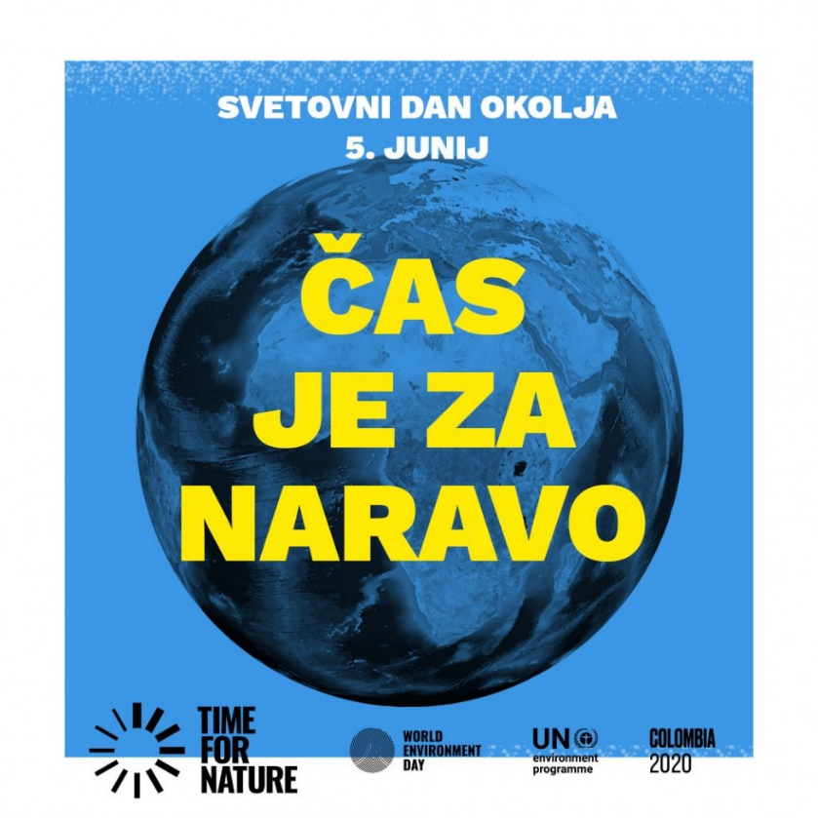
Danes je svetovni dan okolja. Generalna skupščina Združenih narodov (UNEP) je leta 1972 5. junij razglasila za Svetovni dan okolja. Njegov namen je ozaveščati ljudi o pomembnosti varstva okolja. Letos je posvečen biotski raznovrstnosti, ki podpira vse življenje na zemlji, tudi naše.

https://www.youtube.com/watch?v=oKqvB2XU9Xk

